Série
OHY Combiné convection et air forcé


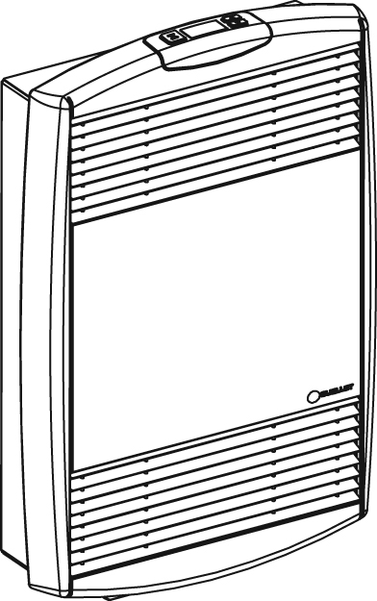

Caractéristiques
Couleur - Standards : blanc, amande.
- Optionnelles (surcharge applicable) : argent étoilé, bronze, charcoal métallique,
noir semi-lustré, aluminium, sable.
- Couleurs sur mesure disponibles sur demande.
Finition - Standard : peinture à la poudre d’époxy/polyester.
Tension - 240V, 1 phase.
Construction - Devant en aluminium moulé.
- Grilles en acier limitant l’insertion de petits objets, recouvertes d'une peinture à faible porosité lavable et anti-jaunissement.
- Protection thermique à réenclenchement automatique.
- Veilleuse à diodes intégrée de couleur blanche.
Ventilateur - Ventilateur à cage d’écureuil ultra silencieux.
- Moteur lubrifié à vie.
Élément - Fil hélicoïdal en alliage nickel-chrome protégé par des isolateurs en céramique.
- Élément produisant une chaleur instantanée.
Régulation - Thermostat/minuterie digital électronique intégré.
- Thermostat électronique pulsant permettant de passer automatiquement
du mode convection au mode ventilation à 1000W.
- Minuterie électronique, 5-30 minutes pour une pleine puissance.
Installation - Installation au mur à 4 po (102 mm) minimum du plancher.
- Montage en surface ou encastré dans une structure de mur en 2 po X 3 po.
- Trous de montage afin de faciliter la pose.
- Grande boîte de jonction.
Garantie - 5 ans contre tous vices.
Application - Vestibule, salle d'eau, salle à manger-cuisine, salle de séjour,
salle familiale, corridor.

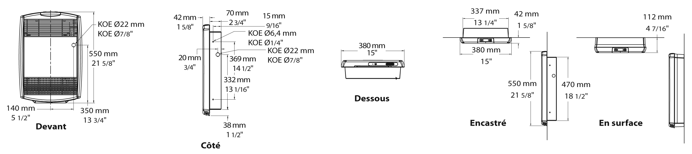

Modèle
# Produit | Qté | Volts | Watts | Poids
 |  |  |  | lb | kg
OHY2000-TH¹ |  | 240 | 2000 | 22,75 | 10,3

Option
# Produit  En trousse | # Produit  Installée en usine* | Description | Qté
KIT-OHY-DIS² | DIS² | Interrupteur principal, 20A à 250V

* Pour les options installées en usine, ajouter le numéro de l’option au produit. Voir la section Codification des produits au début du catalogue.
¹ATTENTION : Non disponible pour 208V.
² Pour les États-Unis seulement : Le courant nominal de l’appareil de chauffage
ne doit pas être supérieur à 80% de la capacité de l’interrupteur principal.
Ajouter «BL» pour blanc, «AM» pour amande.
Thermostat électronique de couleur gris seulement.

Autres
Type | Quantité | Modèle et description  Informations complémentaires | Volts | Phase | Watts | Longueur  mm/po | Informations  Couleur/installation

Les spécifications peuvent changer sans préavis
Projet : | Approbation  Information
Ingénieur conseil : | Approbation  Information
Entrepreneur électricien : | Approbation  Information
Distributeur : | Approbation  Information
Date : | Approbation  Information
Référence Ouellet : | Approbation  Information
Commentaires :

